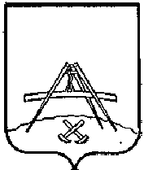

ПРЕДСТАВИТЕЛЬНОЕ СОБРАНИЕ
Кирилловского муниципального округа Вологодской области

Р Е Ш Е Н И Е

от |  | №

О внесении изменений в решение Представительного Собрания
Кирилловского муниципального округа от 14.12.2023 № 72
«Об уполномоченном органе в сфере административных отношений»

Представительное Собрание
РЕШИЛО:

1. Внести изменения в решение Представительного Собрания от 14.12.2023 № 72 «Об уполномоченном органе в сфере административных отношений»:
1) подпункт 1 пункта 1 решения изложить в следующей редакции:
«1) по внесению предложений по персональному составу административной комиссии в порядке, установленном законом Вологодской области от 12.12.2023 № 5482-ОЗ «Об административных комиссиях в Вологодской области».
2. Настоящее решение подлежит официальному опубликованию и размещению на официальном сайте Кирилловского муниципального округа в информационно-телекоммуникационной сети «Интернет».

Председатель Представительного Собрания Кирилловского муниципального округа  Вологодской области  В.П.Шачин | Глава Кирилловского  муниципального округа  Вологодской области  А.Н.Тюляндин

